需求设计文档

设计内容（红色文字为设计辅助说明，示例内容在正式文档中请删除）
产品/框架版本 | 工改V7.10/f9.3.4
设计分类 | 普通表单功能 工作流表单功能 功能修改/调整 敏感需求 安全设计 安全设计
设计/代码评审/自检要点 | - 标准地信息增删改查  - 控制性指标增删
流程设计 | 无
功能设计 | 设计项 | 内容描述
 | 所属程序包（新增功能必填） | Pjzwfw,epoint-pjzwfw-action，epoint-pjzwfw-api,epoint-pjzwfw-impl
 | 前后台代码路径（新增功能必填） | 页面路径：  standardlandinfo/standardlandinfolist  standardlandinfo/standardlandinfoadd  standardlandinfo/standardlandinfoedit  standardlandinfo/standardlandinfodetail  standardlandinfo/standardlandinfol  action包路径：com.epoint.pjzwfw.standardlandinfo.controller  申报列表后台类：standardlandinfolistaction.java  申报新增后台类：standardlandinfoaddaction.java  申报修改后台类：standardlandinfoeditaction.java  申报详情后台类：standardlandinfodetailaction.java
 | 列表页面逻辑 | - 标准地列表页面  页面列表展示字段：序，地块编号，出让面积，出让状态，标准地名称，所属地区，是否发布，修改（已发布状态不渲染按钮），详情  展示按钮：新增标准地，发布，删除选定  查询条件：标准地名称，地块编号，所属辖区  查询表数据：  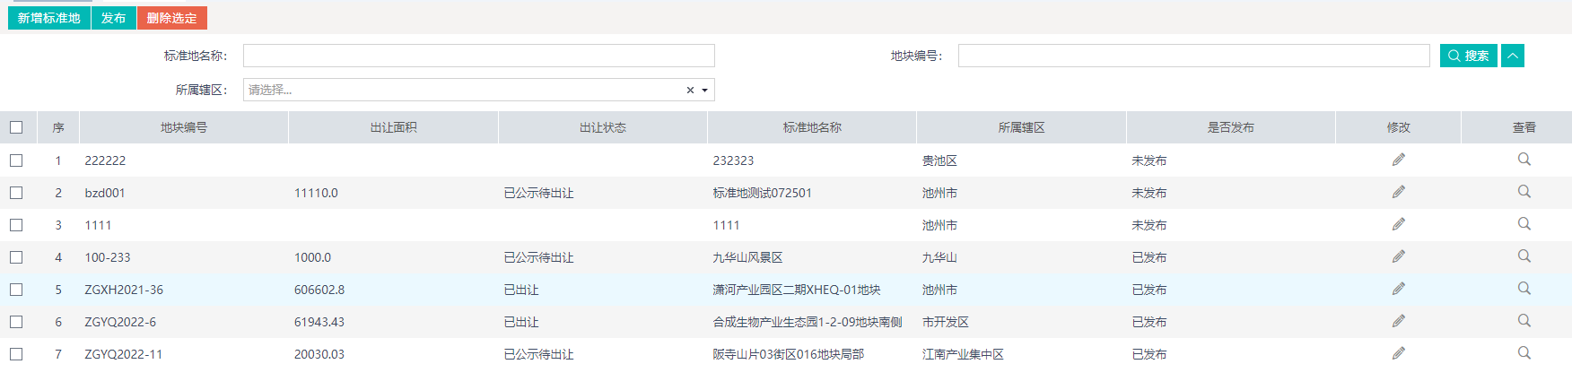
 | 新增/编辑/流程/查看页面逻辑 | 1.新增标准地信息  点击新增标准地按钮，打开add页面,展示字段如下，其中标准地名称，编号，所属辖区必填，控制性指标至少要有一个并且两个字段均要有值，在提交的时不满足必填的给与提示  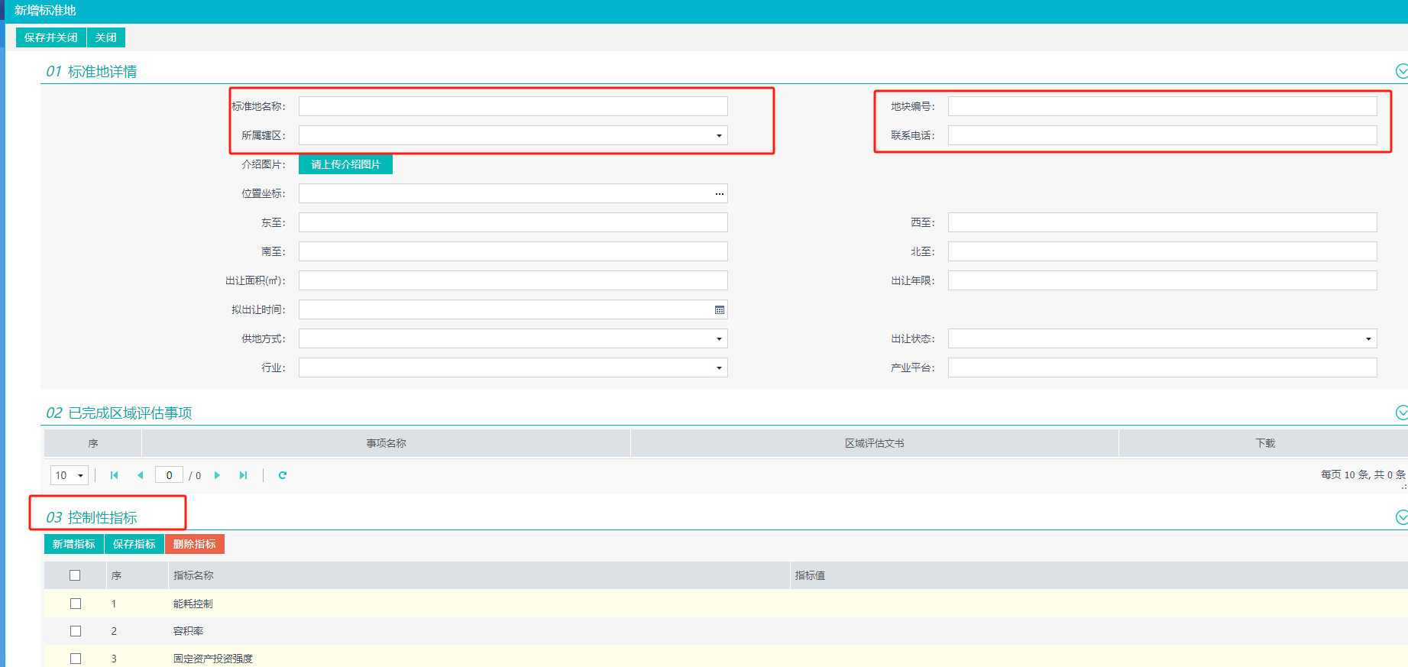  位置坐标点击，调用地图，具体实现方式参考标版代码  - 修改标准地信息  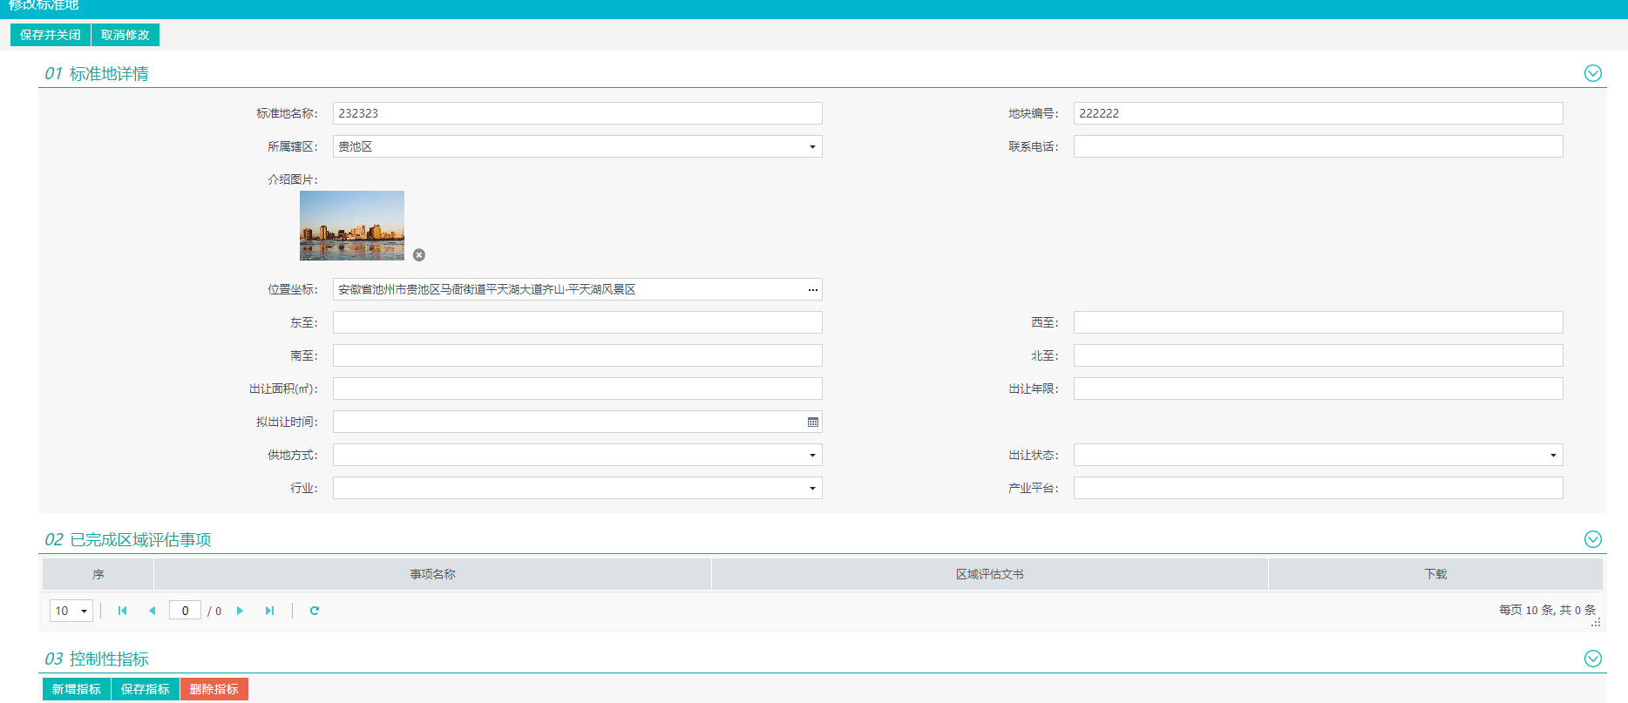  点击修改按钮，根据guid查询标准地信息并展示，展示字段与新增页面相同，校验和功能也保持一致保存之后，信息生效  - 查看标准地信息  点击查看展示信息详情  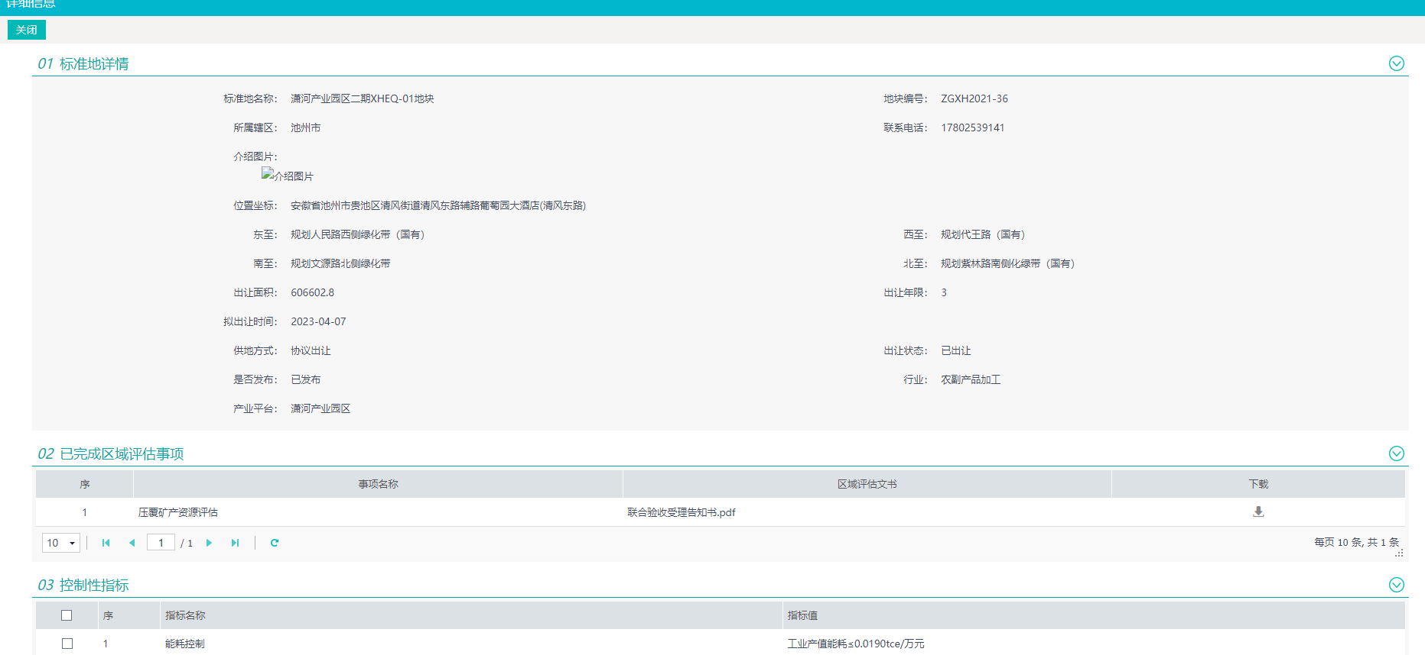  - 删除信息  点击删除，给予提示确认删除，取消不删除  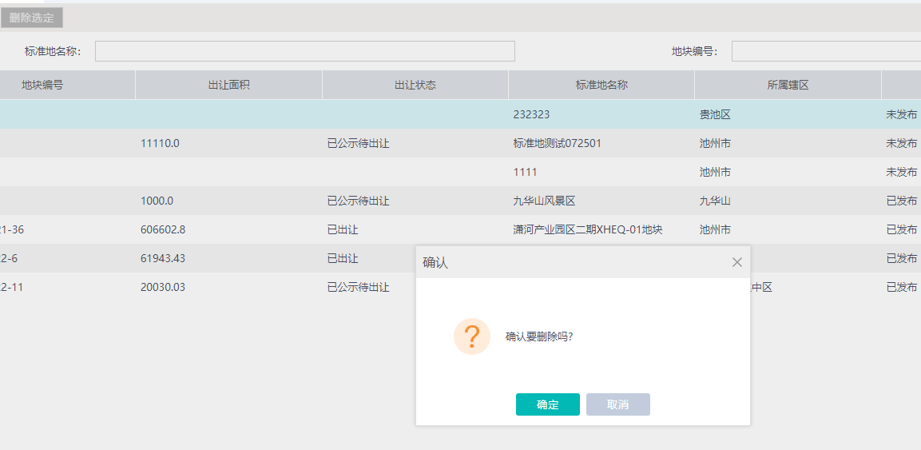  - 发布信息  点击发布，修改发布状态，已发布状态没有修改按钮  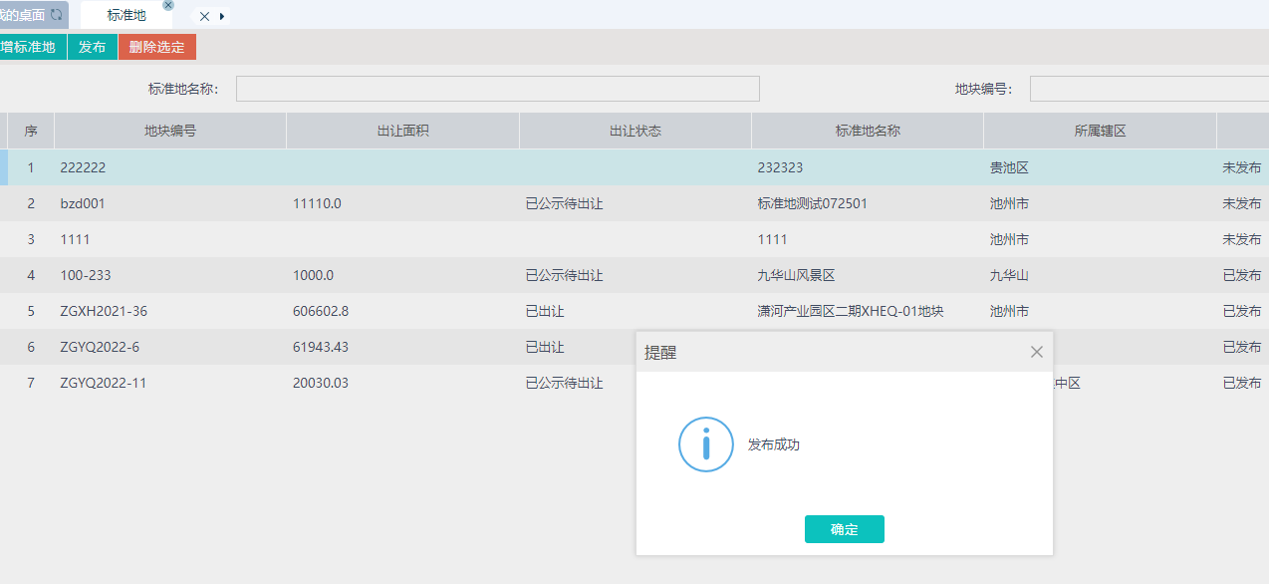
 | 选择页面逻辑 | 无
影响功能模块
数据表/代码项 | 无
系统参数 | 无
配置参数 | 无
工时说明 | （简单复杂度，非标准版功能开发(无工作流)开发6h  测试 2h）
其他说明 | 其他在设计评审阶段需要说明的内容

研发成果物评审要点及评审结果
名词解释：
1）成果物要点：为本次需求设计过程中涵盖的主要功能点，如果勾选则表明此项为研发成果物评审点；
2）成果物异常点：如果勾选则表明此项细则成果物评审不通过，具体问题在问题描述栏明确。
研发成果物评审要点/自检要点 | 评审项 | 研发成果物评审要点明细 | 成果物  评审要点 | 成果物评审异常点 | 扣分值
 | 评审流程规范 | 评审流程中上传的源码明显不完整
 | 代码规范 | 页面、后台、表结构等命名与设计文档不同，出现类名小写或意义不明
 |  | 模块配置未按照规范执行（配置了个性化目录）
 |  | 无用/冗余代码
 |  | 逻辑代码大段/关键功能点无注释说明
 |  | 正确使用框架/产品封装的方法
 |  | 代码通病库问题
 |  | 非通病库问题/个性化产品代码其他规范
 | 通用 | 字段与需求一致
 |  | 字段转换/对接/生成/赋值展示异常
 |  | 实现逻辑正确
 |  | 代码格式化以及页面整体美观度
 |  | 数值计算正确
 |  | 模块展示权限与需求描述一致/模块权限无框架拦截
 |  | 提示信息合理且正常
 |  | 时间逻辑顺序判断正常
 |  | 实现逻辑与设计文档描述一致
 |  | 敏感数据按规范展示
 | 安全性能  /敏感需求 | 按照安全/性能设计要求实现相关逻辑
 |  | 按照敏感需求设计要点实现相关逻辑
 | 电子件 | 附件预览、操作等功能和权限控制在不同页面正常
 |  | 附件格式、大小、个数、显隐、必填等按需求控制
 |  | 流程类电子件，按照审核状态及需求控制操作权限
 | 打印&导入导出 | 导出内容格式正确，字段值或精度正确
 |  | 导出美观度
 |  | 导入模板提供下载，导出文档能正常下载
 |  | 导入数据按需求正常展示
 |  | 导入异常判断逻辑完善
 | 列表页面 | 按钮名称、按钮显示、按钮权限正确、操作列显示正常
 |  | 权限，过滤按照要求实现
 |  | 刷新页面、搜索，翻页检查排序效果
 |  | 低版本框架删除记录日志，关联表级联删除，删除功能正常
 | 选择页面 | 权限，过滤按照要求实现,数据展示正确
 |  | 选择之后展示，保存逻辑正确
 | 新增&修改页面 | 校验功能正常
 |  | 显隐、联动效果正确，与其他模块联动数据正常
 |  | 修改查看与新增页面字段一致，展示位置一致
 |  | 数据入库及展示正常
 |  | 数据唯一性、前置条件等校验正常
 | 流程页面 | 按照流程说明整个工作流能走通，待办名称等正常
 |  | 操作按钮名称，功能检查
 |  | 提交前、完成后等相关事件检查
 |  | 校验功能正常
 |  | 显隐、联动效果正确，与其他模块联动数据正常
 |  | 数据入库及展示正常
 |  | 数据唯一性、前置条件等校验正常
 | 查看页面 | 显隐、联动效果正确
 |  | 与新增页面字段一致，展示位置一致
 | 其他要点
研发成果物评审得分
Sonar扫描截图
问题明细

